CAPSTONE – Proyecto “GeoMarket”

Integrantes: Pablo Cariman, Alejandro Dodero
Docente: Diego Garcés
Fecha: 01/06/2025

- Crear Notificación.
Endpoint.
POST
http://localhost:8086/api/notificaciones/crear

Descripción.
Permite crear una notificación
Parámetros.
No existen parámetros

Cuerpo JSON
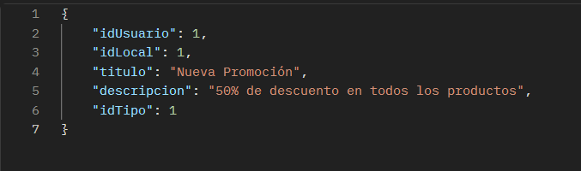

Repuesta (200 OK)
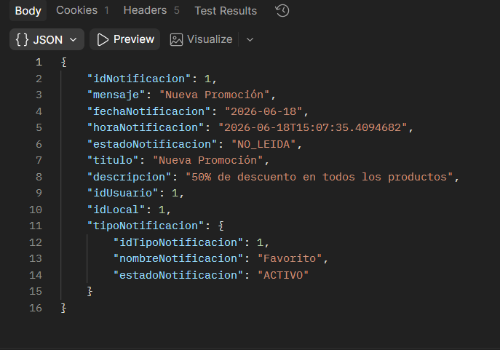

- Obtener Notificaciones del Usuario.

Endpoint.
GET
http://localhost:8086/api/notificaciones/usuario-local/1/1

Descripción.
Permite obtener notificaciones de usuario.
Parámetros.
Campo | Requerido
idNotificacion | Si
idUsuario | Si

Repuesta (200 OK)
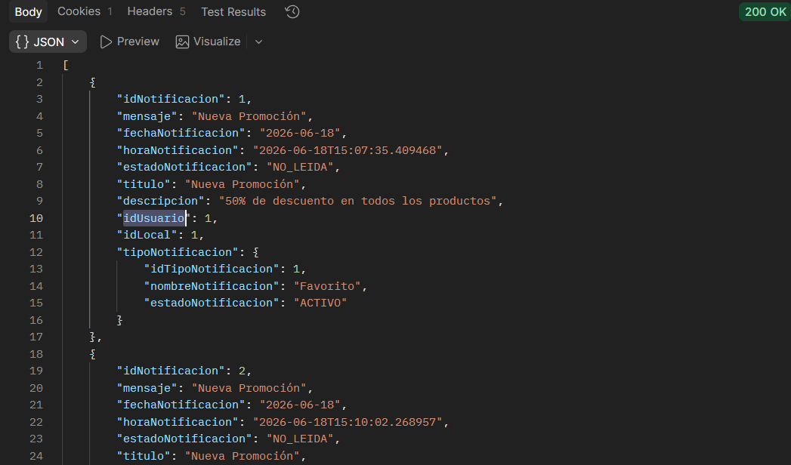

- Obtener Notificaciones No Leídas.

Endpoint.
GET
http://localhost:8086/api/notificaciones/usuario/1/no-leidas

Descripción.
Permite obtener notificación no leidas.

Parámetros.
Campo | Requerido
idUsuario | Si
estadoNotificacion | Si

Repuesta (200 OK)
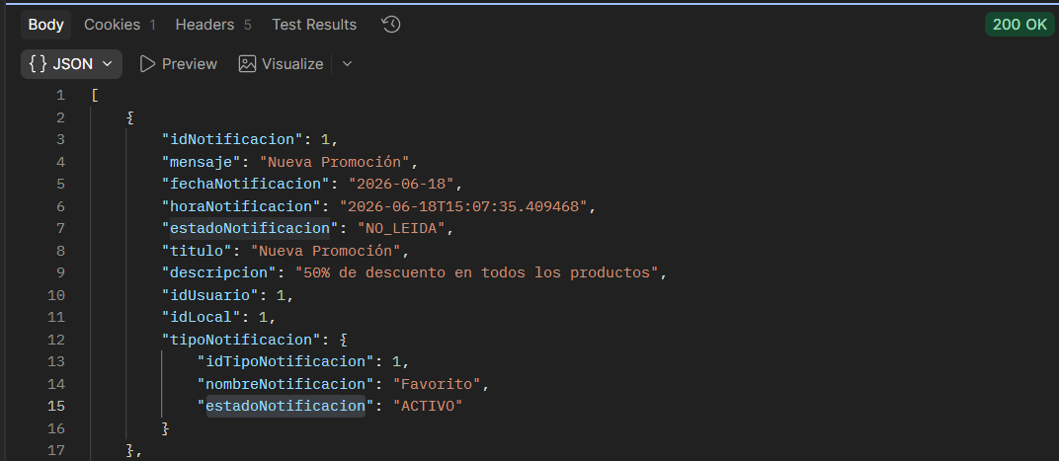

- Contar No leídas.

Endpoint.
GET
http://localhost:8086/api/notificaciones/usuario-local/1/1/conteo

Descripción.
Permite Contar todas lo notificaciones no leídas.

Parámetros.
Campo | Requerido
idUsuario | Si
estadoNotificacion | Si

Repuesta (200 OK)
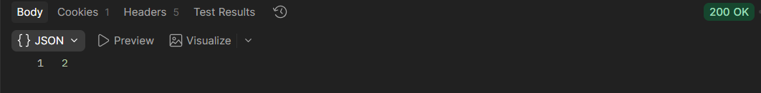

- Leer Notificación.

Endpoint.
PUT
http://localhost:8086/api/notificaciones/leer/1

Descripción.
Permite leer una notificación.

Parámetro
Campo | Requerido
idUsuario | Si

Repuesta (200 OK)

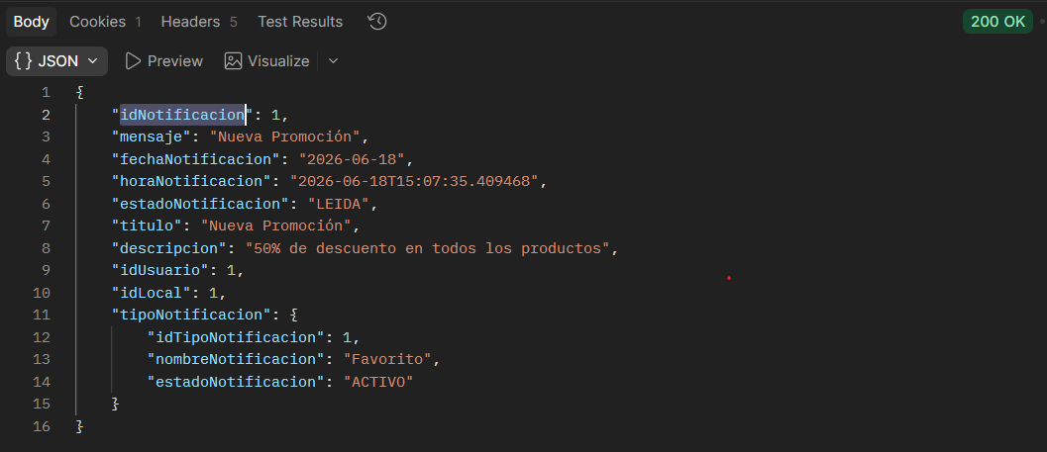

- Crear Notificación de distinto tipo.
(Favorito, Escaneo, Admin)
Endpoint.
POST
http://localhost:8086/api/notificaciones/leer/1

Descripción.
Permite crear una notificación de favorito .

Parámetro
Campo | Requerido
idUsuario | Si
idLocal | Si

Repuesta (200 OK)

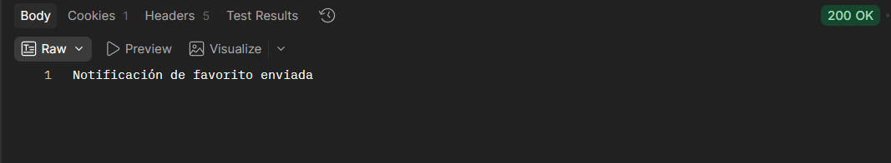

- Eliminar.

Endpoint.
DELETE
http://localhost:8086/api/notificaciones/Eliminar/1

Descripción.
Permite Eliminar por ID.

Parámetro
Campo | Requerido
idUsuario | Si

Repuesta (200 OK)

